Шифр Атбаш

Пример еще одного шифра замены – это шифр Атбаш. Алгоритм этого шифра прост: первая буква алфавита заменялась на последнюю, вторая на предпоследнюю в алфавите и т. д. Для успешной дешифрации необходимо было знать только алфавит сообщения.
По смыслу алгоритма функция, реализующая шифровку и зашифровку, одна и та же: C_{i} = n - i, где n – мощность алфавита.

Например:
А Б В Г Д Е Ж З И Й К Л М Н О П Р С Т У Ф Х Ц Ч Ш Щ
1 2 3 4 5 6 7 8 9 10 11 12 13 14 15 16 15 14 13 12 11 10 9 8 7 6

Ы Ь Э Ю Я
5 4 3 2 1

Шифр моноалфавитной подстановки

Шифр моноалфавитной подстановки – это один из самых древних шифров на Земле.
Прежде всего выбирается нормативный алфавит, то есть набор символов, которые будут использоваться при составлении сообщений, требующих зашифровки. опустим, это будут прописные буквы русского алфавита (исключая буквы «Ё» и «Ъ») и пробел. Таким образом, нормативный алфавит будет состоять из 32 символов. Затем выбирается алфавит шифрования и устанавливается взаимно однозначное соответствие между символами нормативного алфавита и символами алфавита шифрования. Алфавит шифрования может состоять из произвольных символов, в том числе и из символов нормативного алфавита.
При шифровании исходного сообщения, каждый символ открытого текста заменяется соответствующим ему символом алфавита шифрования.

Нормативный ал. А Б В Г Д Е Ж З И Й К Л М Н О П Р С Т У Ф Х Ц Ч Ш Щ Ы Ь Э Ю Я _
Ал. шифрования 7 d * a 1 j / f 6 o e g ( , . ) т b 2 & # p ? { ] @ " ; я 8 < }

Например:
защита информации => f7@627}6,#.т(7?66

Метод моноалфавитной замены можно представить как числовые преобразования символов исходного текста. Для этого каждой букве нормативного алфавита ставится в соответствие некоторое число, называемое числовым эквивалентом этой буквы.
В художественной литературе классическим примером шифра замены является известный шифр «Пляшущие человечки» К. Дойля. В нем буквы текста заменялись символическими фигурками людей. Ключом такого шифра являлись позы человечков, заменяющих буквы.

«Квадрат Полибия»

Система Цезаря не является старейшей. Возможно, что наиболее древней из известных является система греческого историка Полибия, умершего за 30 лет до рождения Цезаря. Устройство для шифрования, называемое квадратом Полибия, или полибианским квадратом, представляло собой квадрат, размер этого квадрата зависит от мощности используемого алфавита. В каждую клетку этого квадрата вписывалась буква в порядке её следования в алфавите. В процессе шифрования каждой букве ставилась в соответствие пара чисел – это номер столбца и номер строки, на пересечении которых располагалась шифруемая буква.
К каждому языку отдельно составляется таблица шифрования с одинаковым (не обязательно) количеством пронумерованных строк и столбцов. Берутся два целых числа, произведение которых ближе всего к количеству букв в языке — получаем нужное число строк и столбцов. Затем вписываем в таблицу все буквы алфавита подряд — по одной на каждую клетку. При нехватке клеток можно вписать в одну две буквы (редко употребляющиеся или схожие по употреблению).
Для латинского алфавита: в современном латинском алфавите 26 букв, следовательно таблица должна состоять из 5 строк и 5 столбцов, так как 25=5*5 наиболее близкое к 26 число:
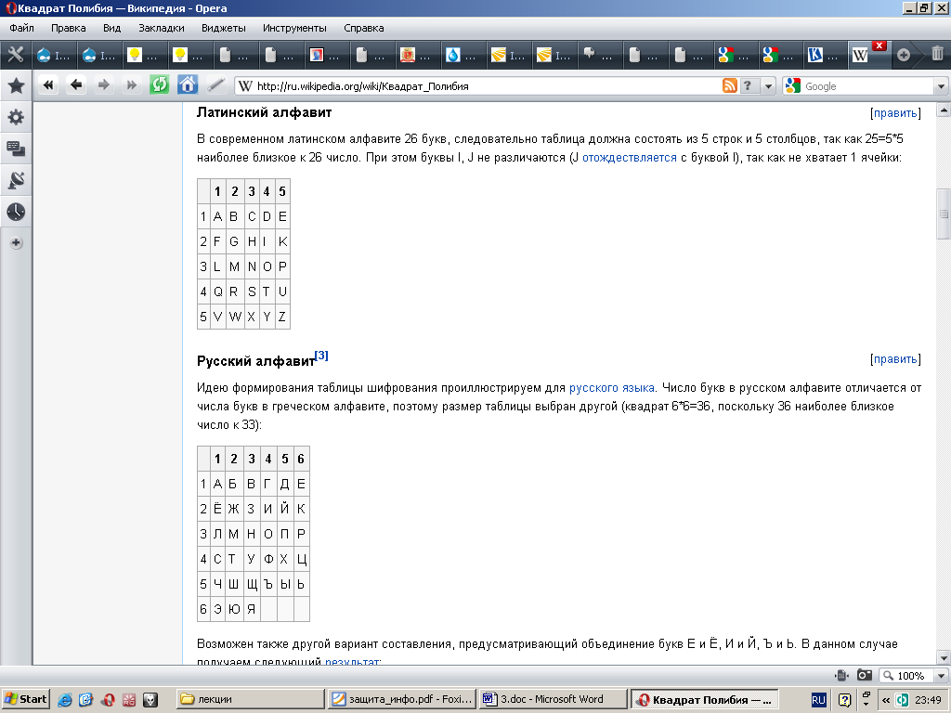
Для русского алфавита: число букв в русском алфавите отличается от числа букв в греческом алфавите, поэтому размер таблицы выбран другой (квадрат 6*6=36, поскольку 36 наиболее близкое число к 33) (рис.а).

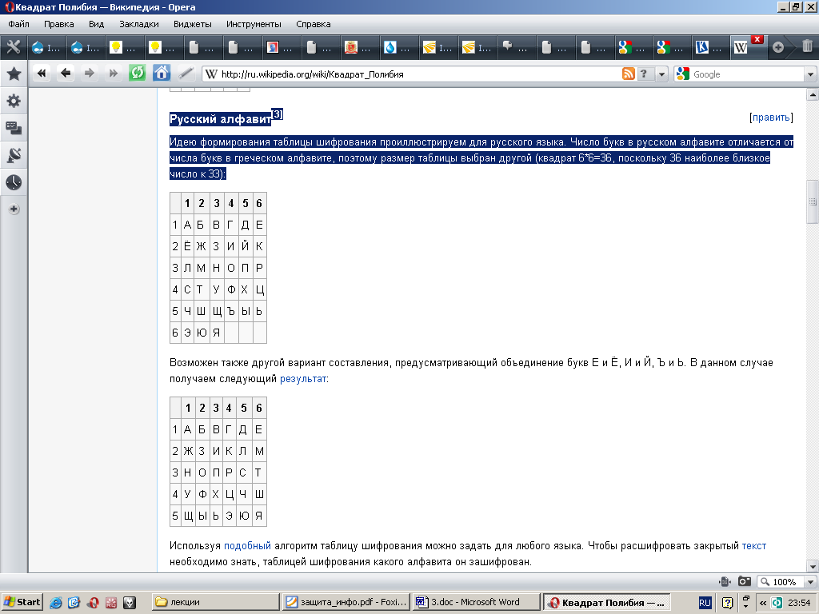
а) б)

Возможен также другой вариант составления, предусматривающий объединение букв Е и Ё, И и Й, Ъ и Ь (рис.б).

Используя подобный алгоритм таблицу шифрования можно задать для любого языка. Чтобы расшифровать закрытый текст необходимо знать, таблицей шифрования какого алфавита он зашифрован.

Принцип шифрования.
Существует несколько методов шифрования с помощью квадрата Полибия.
1) Зашифруем слово "SOMETEXT". Для шифрования на квадрате находили букву текста и вставляли в шифровку нижнюю от нее в том же столбце. Если буква была в нижней строке, то брали верхнюю из того же столбца.

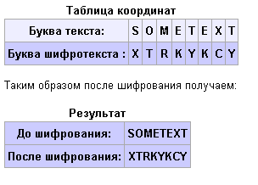

2) Сообщение преобразуется в координаты по квадрату Полибия, координаты записываются вертикально:

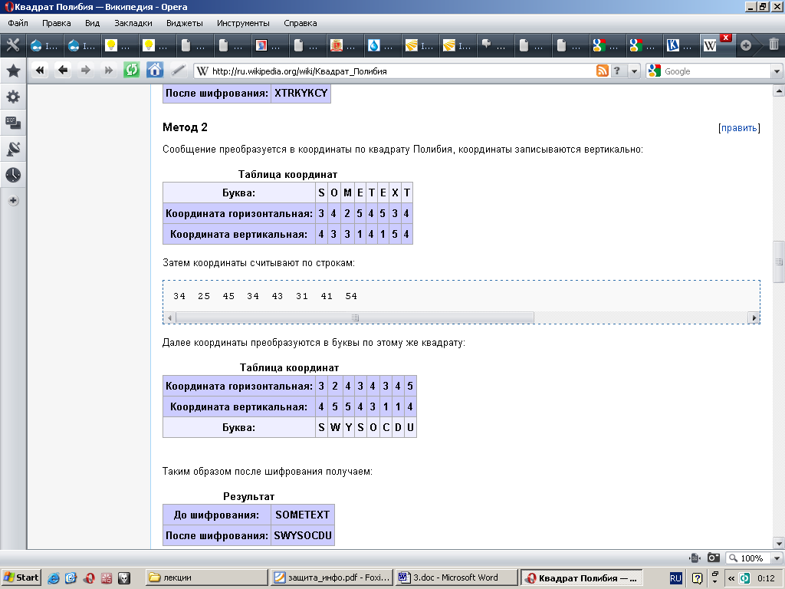*

Шифр Полибия с ключом
В этом алгоритме существует возможность заполнить квадрат Полибия буквами произвольно, а не только строго по алфавиту.
Буквы могут вписываться в таблицу в произвольном порядке - заполнение таблицы в этом случае и является ключом. Для латинского алфавита в первую клетку можно вписать одну из 25 букв, во вторую - одну из 24, в третью - одну из 23 и т.д. Получаем максимальное количество ключей для шифра на таблице латинского алфавита:
N = 25 * 24 * 23 * ... * 2 * 1 = 25!
Соответственно для дешифрования сообщения потребуется не только знание алфавита, но и ключа (пароля), с помощью которого составлялась таблица шифрования. Пароль выписывается без повторов букв в квадрат; в оставшиеся клетки в алфавитном порядке выписываются буквы алфавита, отсутствующие в пароле.

Пример.
Зашифруем слово "SOMETEXT", используя ключ "DRAFT". Составим предварительно таблицу шифрования с данным ключом, записывая символы ключа по порядку в таблицу, после них остальной алфавит:
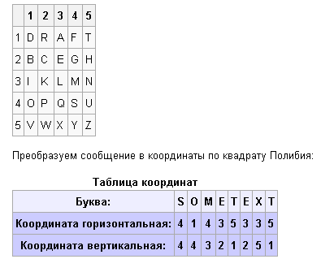
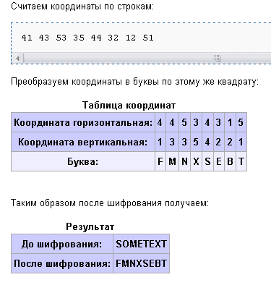 Книжный шифр
В XIX вв. был очень распространен книжный шифр. Это было связано с появлением первых периодических печатных изданий. Идея шифра была достаточно проста. Для шифрования обеим сторонам нужно было обладать одинаковым печатным изданием (книгой, газетой, журналом и т. п.). Процесс шифрования сообщения состоял в указании номера страницы, номера строки и столбца, в котором располагалась шифруемая буква сообщения. Если такое сообщение было перехвачено, то расшифровать его без помощи ключа, которым являлось название книги или газеты, было практически невозможно.

Шифр Виженера
Для зашифровывания текста может использоваться таблица алфавитов, называемая tabula recta или квадрат (таблица) Виженера. Применительно к латинскому алфавиту таблица Виженера составляется из строк по 26 символов, причём каждая следующая строка сдвигается на несколько позиций. Таким образом, в таблице получается 26 различных шифров. На каждом этапе шифрования используются различные алфавиты, выбираемые в зависимости от символа ключевого слова. Например, предположим, что исходный текст имеет вид:
ATTACKATDAWN
Человек, посылающий сообщение, записывает ключевое слово («LEMON») циклически до тех пор, пока его длина не будет соответствовать длине исходного текста:
LEMONLEMONLE
Первый символ исходного текста A зашифрован последовательностью L, которая является первым символом ключа. Первый символ L шифрованного текста находится на пересечении строки L и столбца A в таблице Виженера. Точно так же для второго символа исходного текста используется второй символ ключа; то есть второй символ шифрованного текста X получается на пересечении строки E и столбца T. Остальная часть исходного текста шифруется подобным способом.

Исходный текст: ATTACKATDAWN
Ключ: LEMONLEMONLE
Зашифрованный текст: LXFOPVEFRNHR

Расшифровывание производится следующим образом: находим в таблице Виженера строку, соответствующую первому символу ключевого слова; в данной строке находим первый символ зашифрованного текста. Столбец, в котором находится данный символ, соответствует первому символу исходного текста. Следующие символы зашифрованного текста расшифровываются подобным образом.
Если буквы A-Z соответствуют числам 0-25, то шифрование Виженера можно записать в виде формулы:
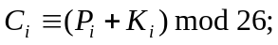
Расшифровка:
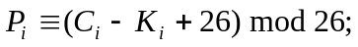

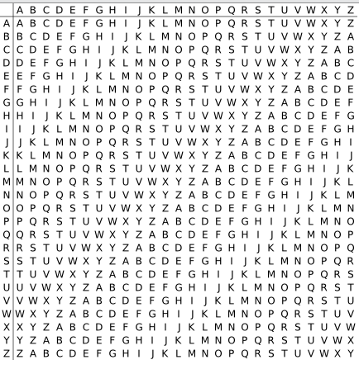

Задание. Разработать программу, позволяющую шифровать данные при помощи квадрата полибия с ключем. Дополнительной частью будет разработка данной программы как под латиницу так и под кириллицу.

